1.3. | Privremena ograda i signalizacija. Dobava, montaža i održavanje privremene zaštitne ograde, upozoravajućih oznaka i osnovne gradilišne signalizacije. Ograda i oznake moraju spriječiti pristup neovlaštenim osobama i jasno odvojiti područje izvođenja radova od ostatka prostora. Uključiti sva potrebna učvršćenja, premještanja prema fazama radova, održavanje tijekom izvođenja te demontažu i odvoz po završetku.
2.1. | Trasiranje kampada. Obilježavanje položaja kampada za podbetoniranje postojećih temelja prema projektu konstrukcije i stvarnom stanju zatečenom na objektu. Stavka uključuje prijenos osi, označavanje rubova pojedinih kampada, kontrolu redoslijeda izvođenja i usklađenje s postojećim temeljnim zidovima. Posebnu pažnju potrebno je posvetiti tome da se kampade jasno označe prije iskopa kako bi se izbjeglo istovremeno otvaranje prevelike duljine temelja.
2.3. | Osiguranje iskopa. Privremeno osiguranje bočnih strana iskopa, dna iskopa i radnog prostora tijekom izvođenja kampadnog podbetoniranja ili iskopa novih temelja. Ovisno o stvarnim uvjetima tla, osiguranje se može izvesti razuporama, daskama, oplatnim pločama ili drugim prikladnim privremenim sustavom. U stavku uključiti montažu, održavanje, prilagodbu fazama radova i uklanjanje osiguranja nakon završetka predmetne faze.
2.4. | Crpljenje vode. Crpljenje i uklanjanje oborinske, procjedne ili zadržane vode iz iskopa tijekom izvođenja zemljanih i betonskih radova. Radove provoditi tako da se spriječi omekšavanje dna iskopa i narušavanje kvalitete podloge za betoniranje. U cijenu uključiti crpke, crijeva, priključke, rukovanje opremom, premještanje sustava po potrebi i održavanje radnog prostora u stanju pogodnom za nastavak radova.
2.6. | Dobava materijala za zatrpavanje. Dobava prikladnog materijala za zatrpavanje rovova i prostora uz nove i podbetonirane temelje. Materijal mora biti pogodan za ugradnju u slojevima i zbijanje, bez organskih primjesa, prevelikih komada ili materijala koji bi mogao uzrokovati naknadna slijeganja. U stavku uključiti dopremu na gradilište, privremeno skladištenje i manipulaciju do mjesta ugradnje.
2.7. | Mehaničko zbijanje ugrađenog materijala vibro-nabijačima, pločama ili drugom odgovarajućom opremom do tražene zbijenosti od 40 MN/m2. Zbijanje izvoditi postupno, po slojevima od 30 cm, osobito pažljivo uz temelje i zidove kako ne bi došlo do oštećenja izvedenih konstrukcijskih elemenata. U stavku uključiti sva potrebna ponavljanja zbijanja i osnovnu kontrolu izvedene podloge.
3.5. | Podložni beton. Izvedba podložnog betona na pripremljenom dnu iskopa radi osiguranja čiste, ravne i stabilne podloge za armiranje novih trakastih temelja. Podložni beton treba izvesti u debljini od 10 cm, uz niveliranje i poravnanje površine. U stavku uključiti dobavu, dopremu, ugradnju, ručno razastiranje, osnovnu završnu obradu i pripremu za daljnje armiračke radove.
3.6. | Sidrenje novih temelja. Izvedba spojeva novih trakastih temelja s postojećim konstrukcijskim elementima i podbetoniranim elementima prema projektu sanacije. Stavka uključuje bušenje otvora, čišćenje bušotina, ugradnju sidrenih šipki i kontrolu položaja prije betoniranja. Posebnu pažnju posvetiti točnom rasporedu sidara jer se njima osigurava zajednički rad postojećeg i novog temeljnog sustava.
a) | Bušenje otvora
b) | Sidrene šipke - ankeri
1.3.
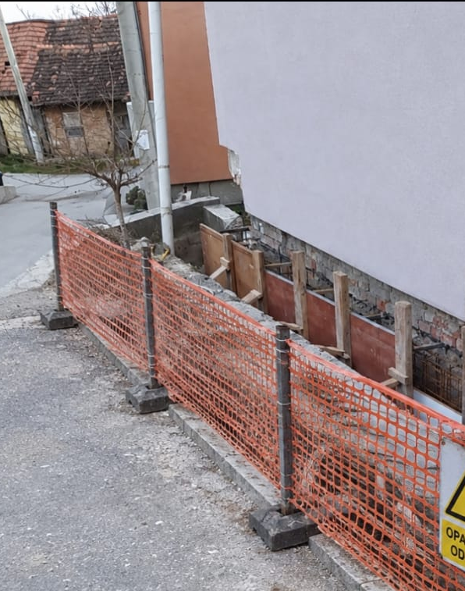

2.1.
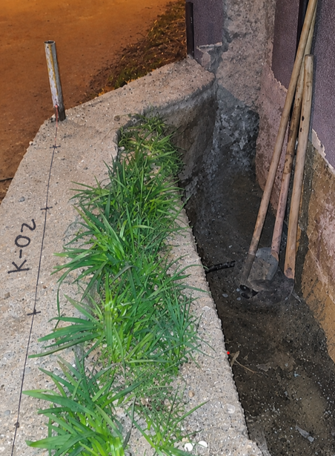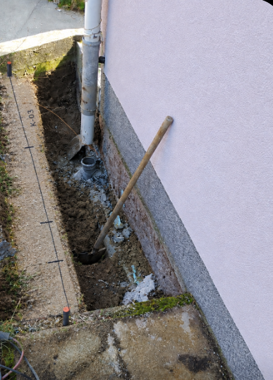

2.3.
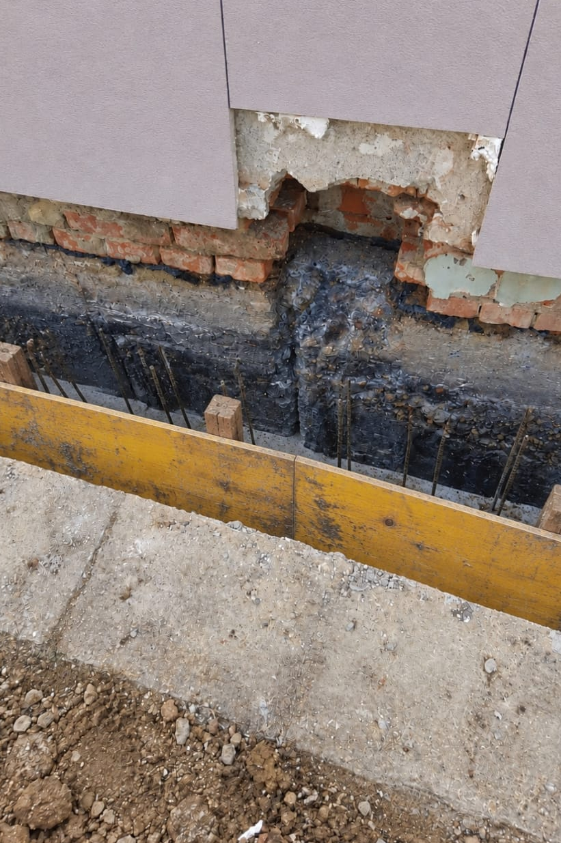

2.4.
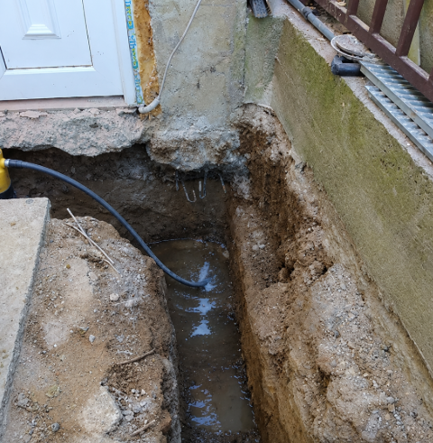

2.6.
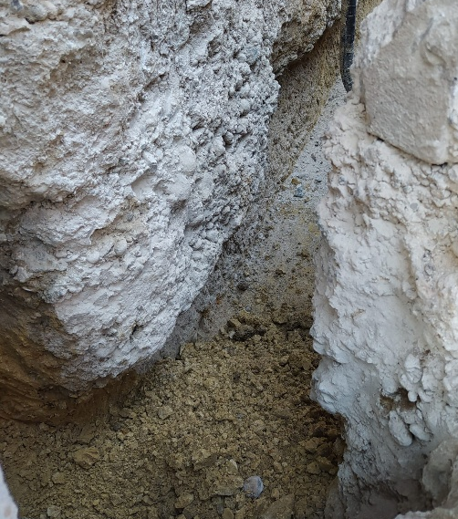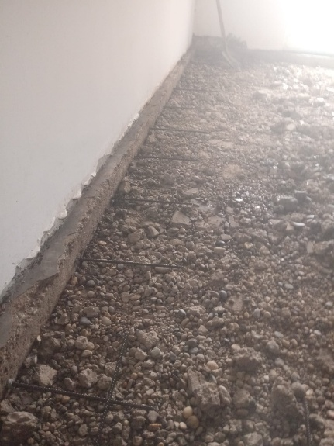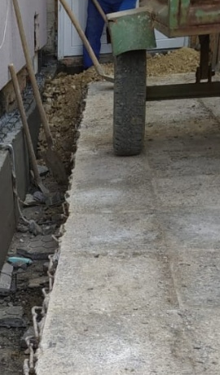

2.7.
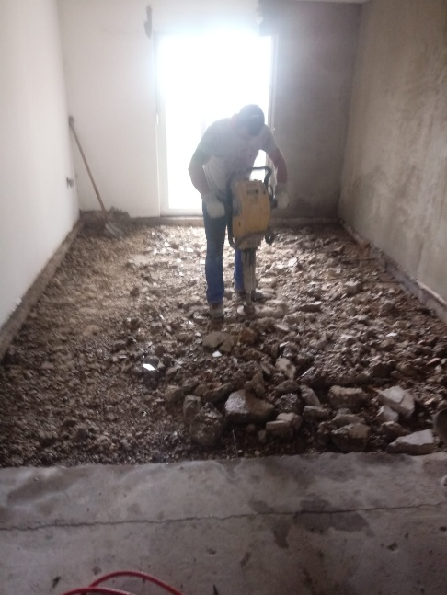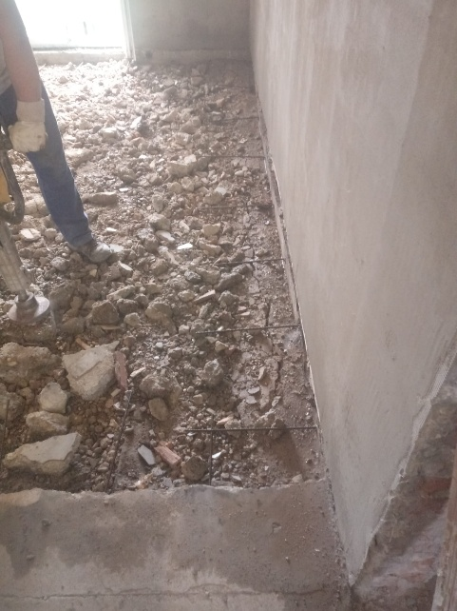

3.5.
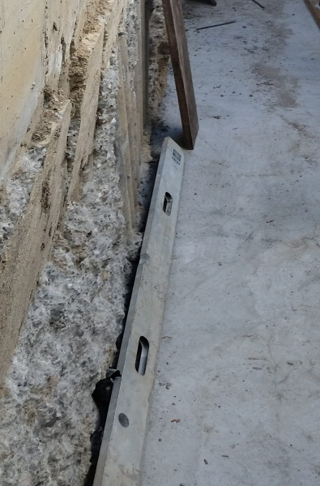 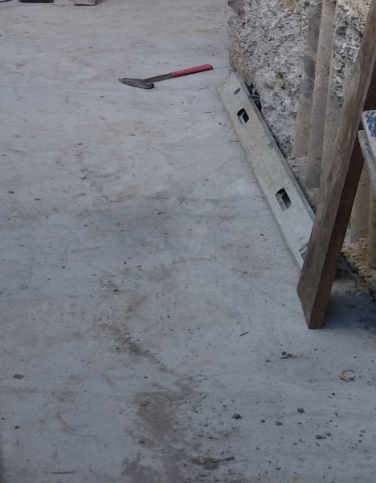 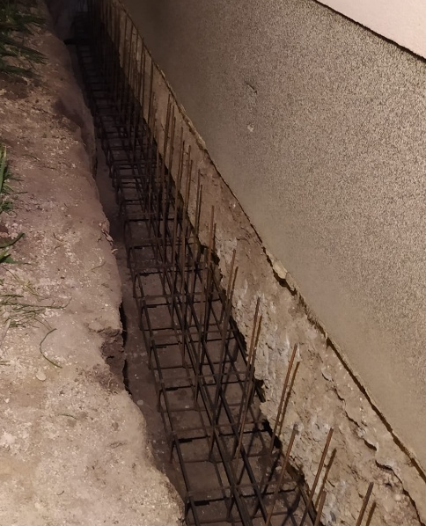
3.6
